2. tematický okruh: Písmo a hudba

- Písmo – vznik a druhy
(vývoj od piktografických systémů k systémům hláskovým – piktogramy- determinativy- fonetizace-
fonogramy)
- Cheironomie - muzikologické a ikonografické výklady egyptských výtvarných památek
- Písmenné notace – 1. fáze diastematizace
(vymezení pojmu – typy písmenného záznamu hudby - vývoj od syntetického záznamu k záznamům analytickým – komparační tabulka vývojových fází záznamu literárního a hudebního)
- Řecká písmenná notace
( teoretické předpoklady aplikace hláskového písma pro záznam hudby – prameny teoretické –
prameny praktické – notace instrumentální – notace vokální – Seikilova píseň - přepis)
- Písmenné notace středověkých traktátů
- Písmenné notace středověké hudební praxe
(dazijská notace – diastematický systém Hermanna Contracta – litterae significative – boethiovská notace I – boethiovská notace II – princip oktávové identity - typy aplikace písma pro hudební záznam:
samostatně – ve spojení s notací neumovou )

Literatura:

[1] Assmann, Jan: Kultura a paměť. Písmo, vzpomínka a politická identita v rozvinutých
kulturách starověku. Prostor, Praha 2001
[2] Barthel, Gustav: Konnte Adam schreiben? Weltgeschichte der Schrift,
Verlag M.du Mont Schauberg, Köln 1972

[3] Bellermann, Friedrich: Tonleitern und Musiknoten der Griechen, Berlin 1847
[4] Boethius, Anicius: De institutione musica (5 knih, okolo r. 500)
[5] Contractus, Hermannus: Opuscula musica (GS II)
[6] Eckschmitt, Werner: Paměť národů, Orbis, Praha 1974
[7] Fortlage, Karl: Das musikalische System der Griechen in seiner Urgestalt, Leipzig 1847
[8] Hickmann, Hans: Ägypten, Musikgeschichte in Bildern, Band II: Musik des Altertums,
Lieferung 1, Deutsche Verlag für Musik, Leipzig 1961
[9] Hucbald: Liber de harmonica institutione (GS I)
[10] Notker Balbulus: De musica (GS I)
[11] Odo z Cluny (?): Dialogus de musica (GS I)
[12] Pseudohucbald: Musica enchiriadis ( GS I)
[13] Commemoratio brevis de tonis et psalmis modulandis (GS I)
[14] Rybarič, Richard: Vývoj európskeho notopisu, Opus, Bratislava 1982
[15] Schubiger, Anselm: Die Sängerschule von St.Gallen von 8. bis zum 12. Jh.,
Einsiedeln 1858
[16] Stäblein, Bruno: Schriftbild der einstimmigen Musik, Musikgeschichte in Bildern,
Band 3, Lieferung 4, Leipzig 1975
[17] Quido z Arezza: Micrologus (GS II)
[18] De ignoto cantu (GS II)
[19] Correctorius multorum errorum qui fiunt in cantu gregoriano in
multis locis (GS II)
[20] Wegner, Max: Griechenland, Musikgeschichte in Bildern, Band 2: Musik des
Altertums, Lieferung 4, Leipzig 1963
[21] Wolf, Johannes: Handbuch der Notationskunde, Leipzig 1913

Tabulka č. 2/1

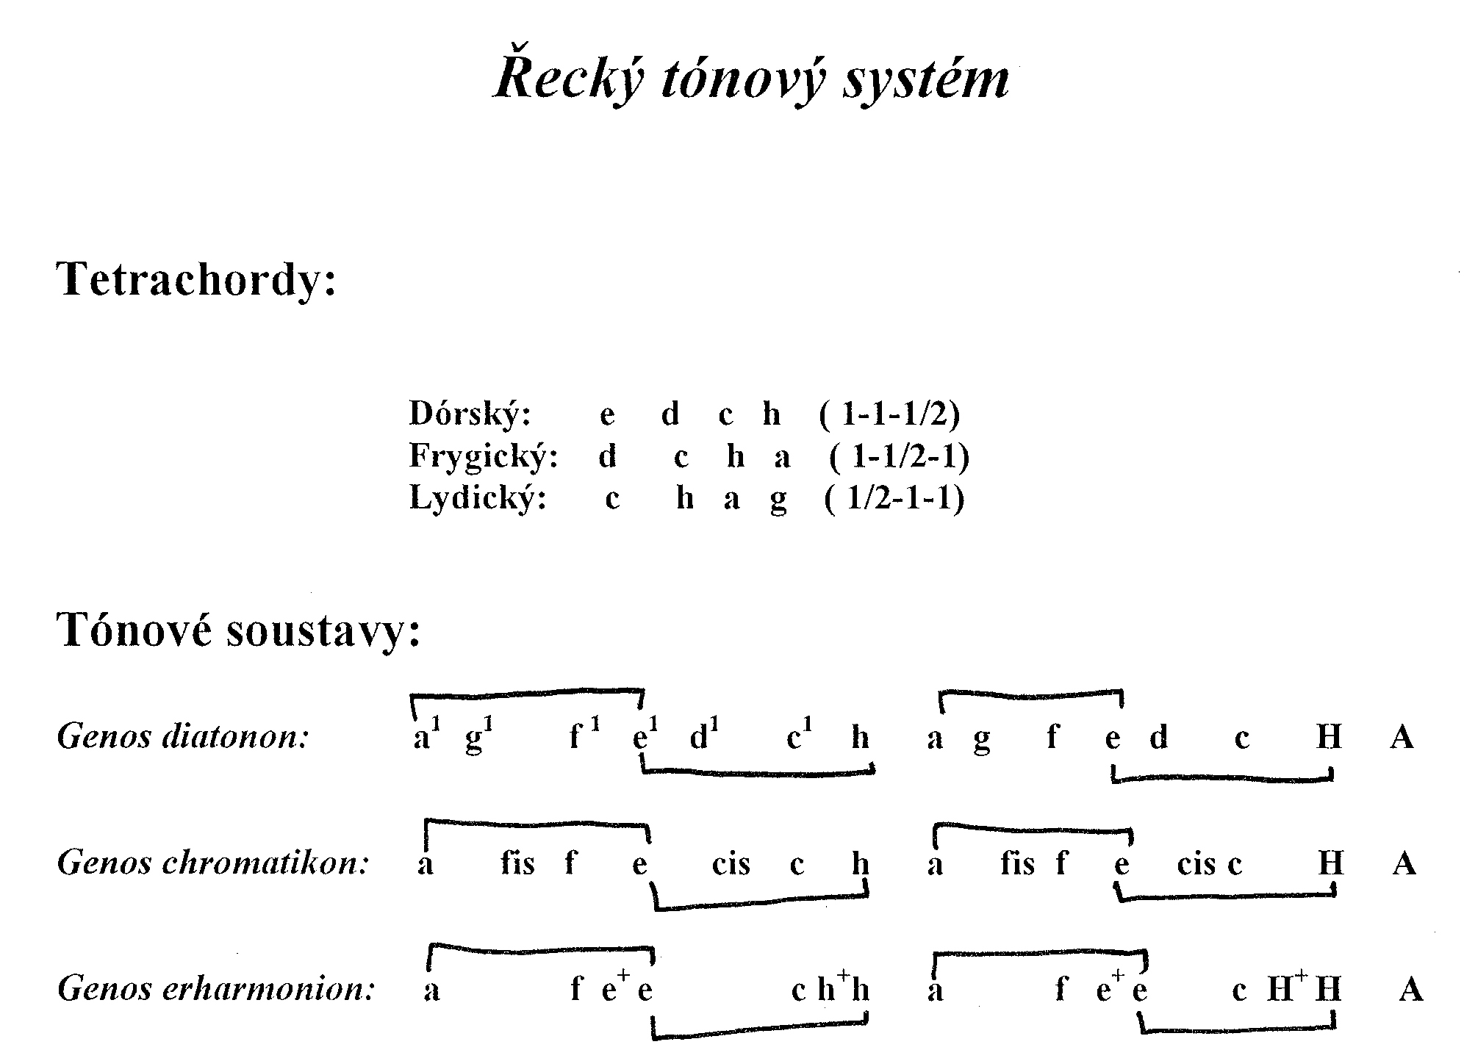

Tabulka č. 2/2

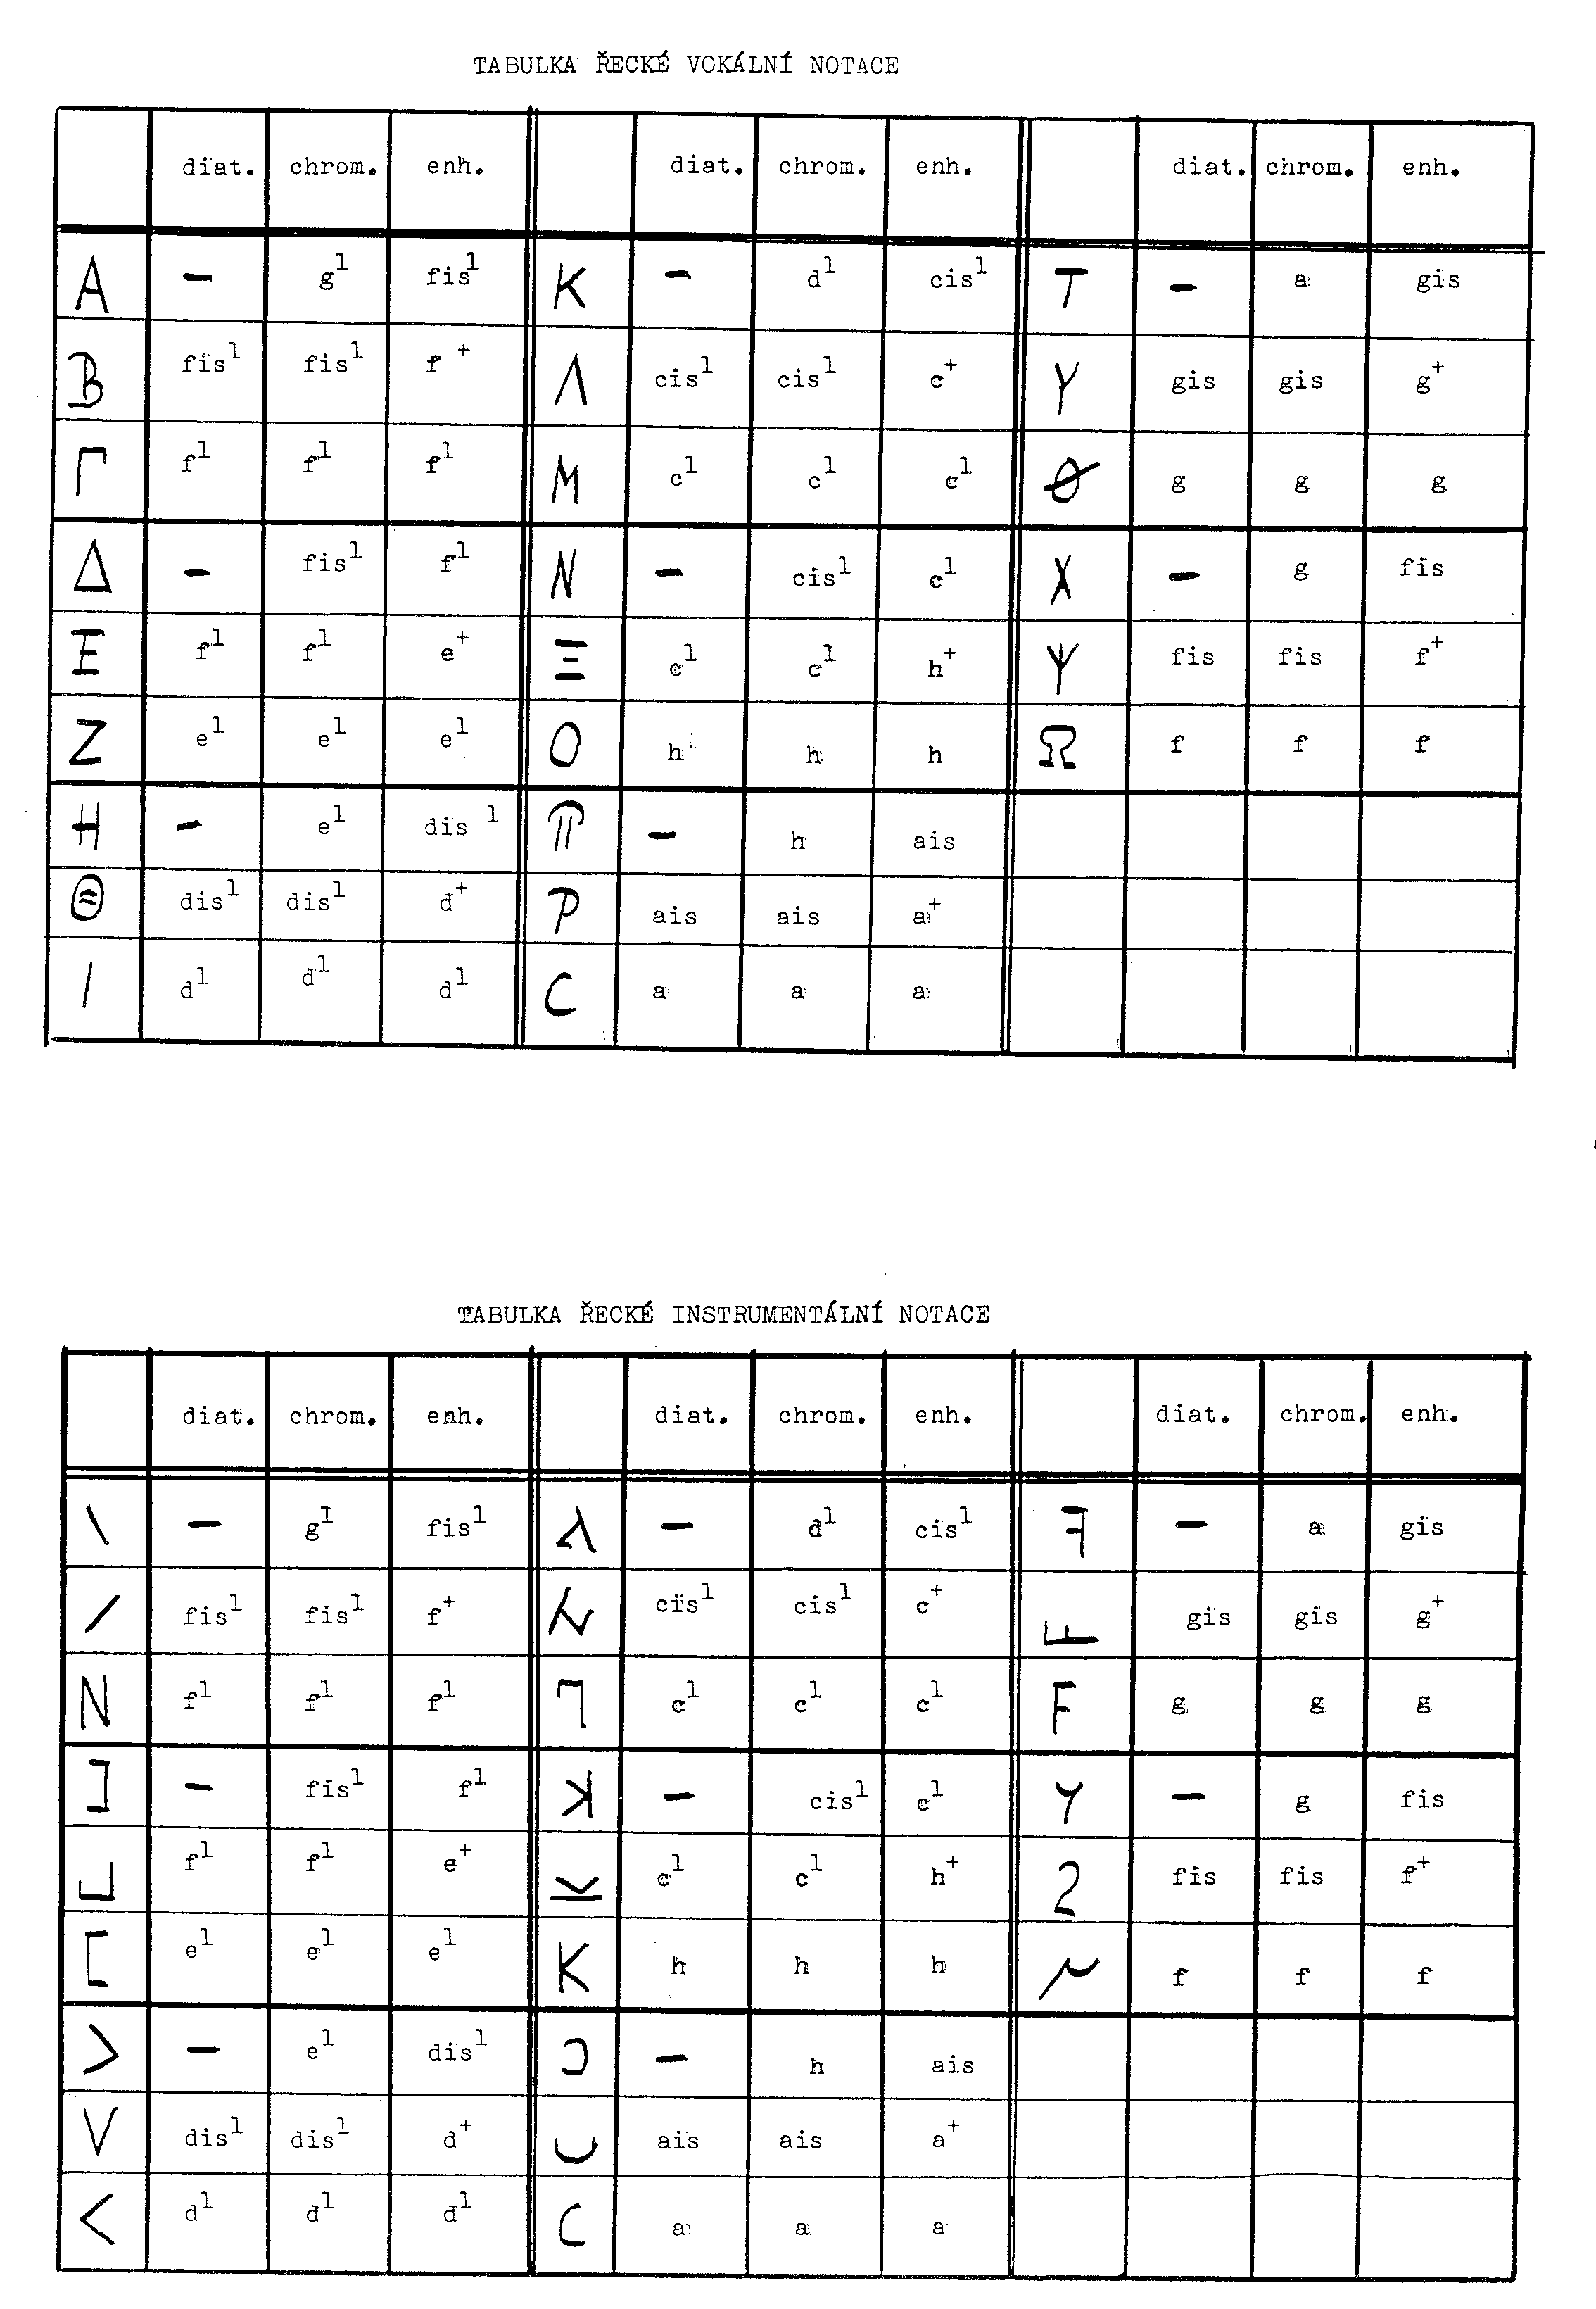

Tabulka č. 2/3

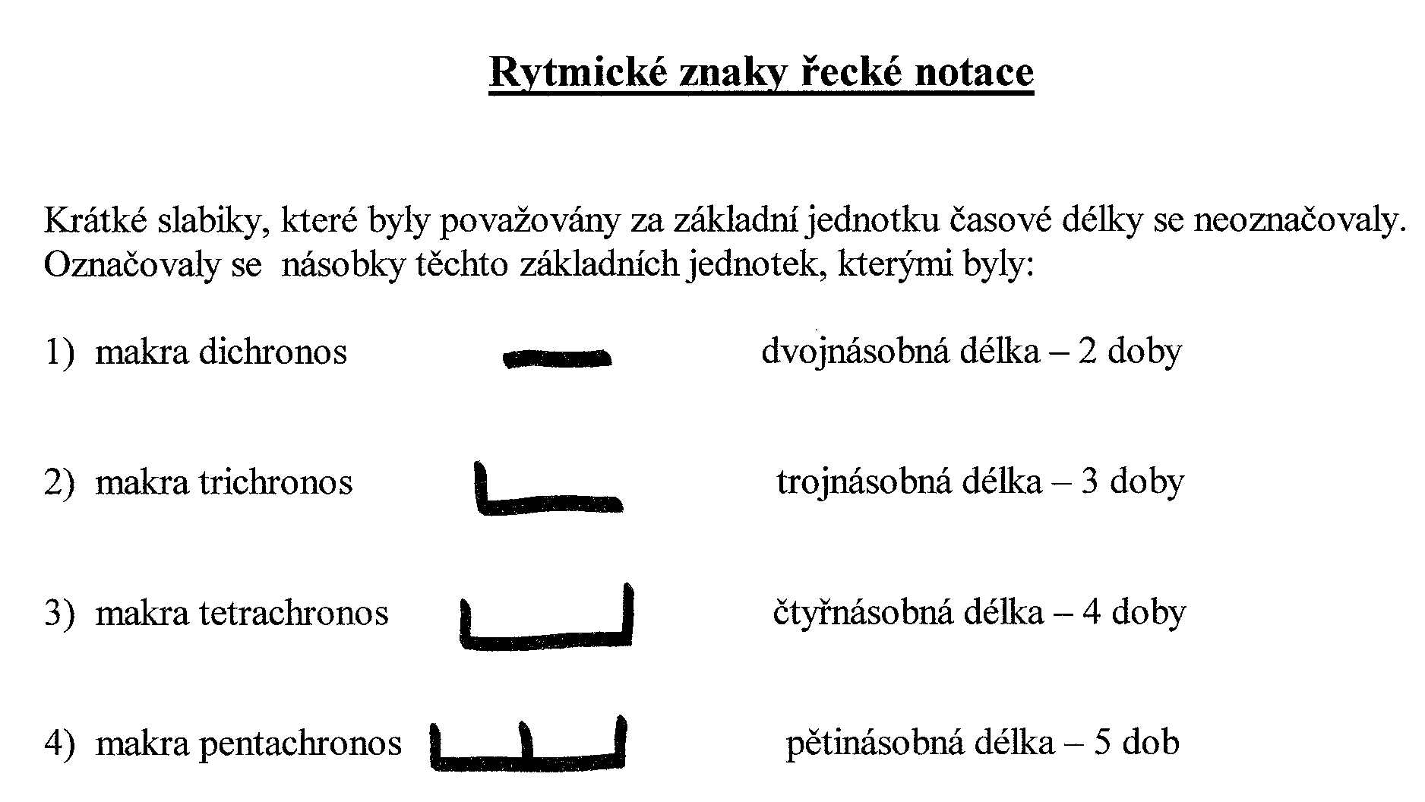

Tabulka č. 2/4

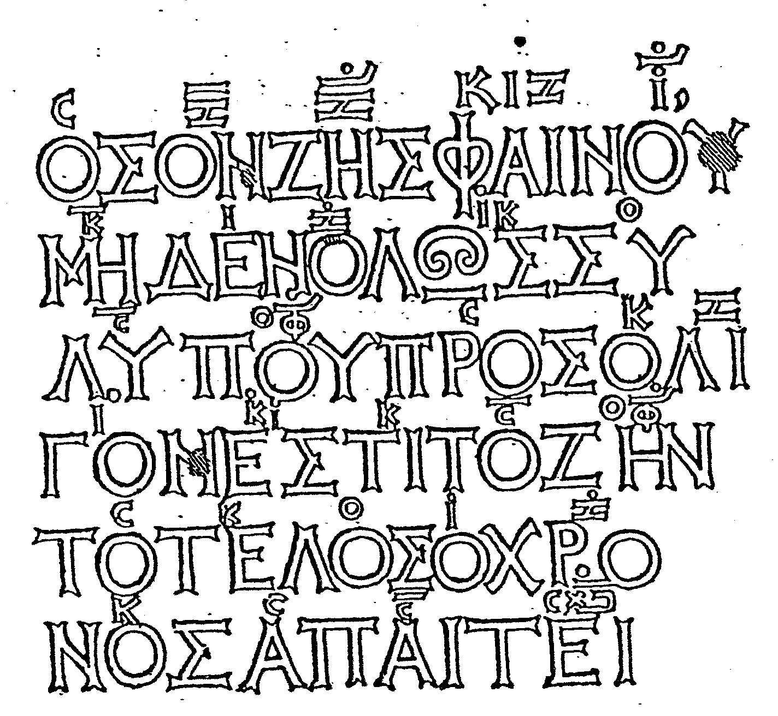

Tabulka č. 2/5

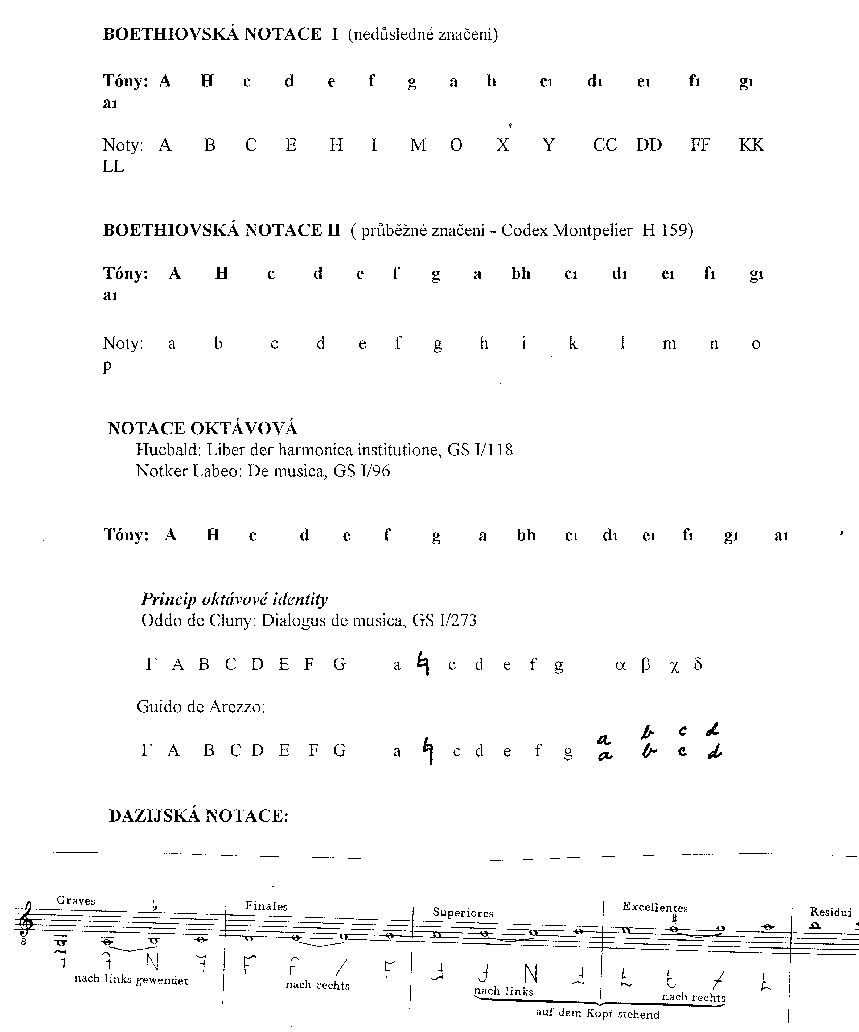

Tabulka č. 2/6
